Questões-aula 5. Declive de uma reta não vertical
Nome da Escola | _____________________________________________ | Ano letivo 20___-20___ |  | Matemática | 8.º ano
Nome do Aluno | _____________________________________________ | Turma | N.º | Data
Professor | _____________________________________________ | __________ | ______ | ____-____-20__

Questão-aula 9
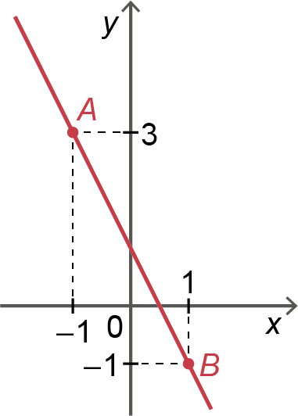
No referencial da figura está representada a reta , que é o gráfico de uma função afim .
1
1.1. Calcula o declive da reta

1.2. Escreve a expressão algébrica que define a função .
1.3. Completa a tabela.
 |  |  | 3 | 6

1.4. Escreve uma equação da reta que é paralela à reta e passa pelo ponto (−2 , 3) .

Questão-aula 10
Na figura está representado, num referencial cartesiano, parte do gráfico de uma função afim .
1
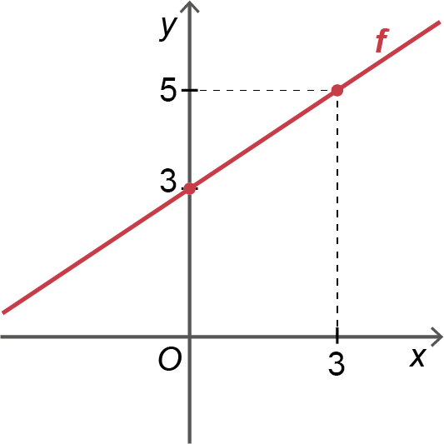
1.1. Escreve a expressão algébrica da função .
1.2. Calcula
1.3. Qual é o objeto que tem imagem 1 ?
1.4. Determina as coordenadas do ponto de interseção do gráfico de com o eixo das abcissas.

